Основы информационной безопасности

Отчёт по лабораторным работам

Студент: Авчинник Елизавета Сергеевна

ФИТ 2 курс, 1/2 группа

Преподаватель: Ржеутская Н. В

Минск 2025

Оглавление

**Лабораторная работа №1** 3

**Лабораторная работа №2** 6

**Лабораторная работа №3** 7

**Лабораторная работа №4** 20

**Лабораторная работа №5** 29

**Лабораторная работа №6** 32

**Лабораторная работа №7** 33

**Лабораторная работа №8** 35

**Лабораторная работа №9** 38

**Лабораторная работа №10** 41

**Лабораторная работа №11** 43

**Лабораторная работа №12** 45

# **Лабораторная работа №1**

**1. Что такое информационная безопасность?**

Информационная безопасность – состояние защищенности сбалансированных интересов личности, общества и государства от внешних и внутренних угроз в информационной сфере

**2. Перечислите основные национальные интересы в информационной сфере.**

14. Основными национальными интересами в информационной сфере являются:

реализация конституционных прав граждан на получение, хранение и распространение полной, достоверной и своевременной информации;

формирование и поступательное развитие информационного общества;

равноправное участие Республики Беларусь в мировых информационных отношениях;

преобразование информационной индустрии в экспортно-ориентированный сектор экономики;

эффективное информационное обеспечение государственной политики;

обеспечение надежности и устойчивости функционирования критически важных объектов информатизации.

**3. Какие основные угрозы национальной безопасности, связанные с ИТ-сферой, вы знаете?**

снижение или потеря конкурентоспособности отечественных информационно-коммуникационных технологий, информационных ресурсов и национального контента;

деструктивное информационное воздействие на личность, общество и государственные институты, наносящее ущерб национальным интересам;

нарушение функционирования критически важных объектов информатизации;

**4. Назовите основные внутренние и внешние источники угроз национальной безопасности в информационной сфере.**

В информационной сфере **внутренними источниками** угроз национальной безопасности являются:

распространение недостоверной или умышленно искаженной информации, способной причинить ущерб национальным интересам Республики Беларусь;

зависимость Республики Беларусь от импорта информационных технологий, средств информатизации и защиты информации, неконтролируемое их использование в системах, отказ или разрушение которых может причинить ущерб национальной безопасности;

несоответствие качества национального контента мировому уровню;

недостаточное развитие государственной системы регулирования процесса внедрения и использования информационных технологий;

рост преступности с использованием информационно-коммуникационных технологий;

недостаточная эффективность информационного обеспечения государственной политики;

несовершенство системы обеспечения безопасности критически важных объектов информатизации.

В информационной сфере **внешними источниками** угроз национальной безопасности являются:

открытость и уязвимость информационного пространства Республики Беларусь от внешнего воздействия;

доминирование ведущих зарубежных государств в мировом информационном пространстве, монополизация ключевых сегментов информационных рынков зарубежными информационными структурами;

информационная деятельность зарубежных государств, международных и иных организаций, отдельных лиц, наносящая ущерб национальным интересам Республики Беларусь, целенаправленное формирование информационных поводов для ее дискредитации;

нарастание информационного противоборства между ведущими мировыми центрами силы, подготовка и ведение зарубежными государствами борьбы в информационном пространстве;

развитие технологий манипулирования информацией;

препятствование распространению национального контента Республики Беларусь за рубежом;

широкое распространение в мировом информационном пространстве образцов массовой культуры, противоречащих общечеловеческим и национальным духовно-нравственным ценностям;

попытки несанкционированного доступа извне к информационным ресурсам Республики Беларусь, приводящие к причинению ущерба ее национальным интересам.

**5. Перечислите основные направления нейтрализации внутренних источников угроз и защиты от внешних угроз национальной безопасности в информационной сфере.**

В информационной сфере с целью нейтрализации внутренних источников угроз национальной безопасности совершенствуются механизмы реализации прав граждан на получение, хранение, пользование и распоряжение информацией, в том числе с использованием современных информационно-коммуникационных технологий. Государство гарантирует обеспечение установленного законодательством порядка доступа к государственным информационным ресурсам, в том числе удаленного, и возможностям получения информационных услуг. Значимым этапом станет разработка и реализация стратегии всеобъемлющей информатизации, ориентированной на развитие электронной системы осуществления административных процедур, оказываемых гражданам и бизнесу государственными органами и иными организациями, и переход государственного аппарата на работу по принципу информационного взаимодействия. Ускоренными темпами будет развиваться индустрия информационных и телекоммуникационных технологий. Особое внимание будет уделяться последовательному повышению качества, объема и конкурентоспособности национального контента, который призван занимать доминирующее положение внутри страны, и его продвижению во внешнее информационное пространство.

Приоритетным направлением является совершенствование нормативной правовой базы обеспечения информационной безопасности и завершение формирования комплексной государственной системы обеспечения информационной безопасности, в том числе путем оптимизации механизмов государственного регулирования деятельности в этой сфере. При этом важное значение отводится наращиванию деятельности правоохранительных органов по предупреждению, выявлению и пресечению преступлений против информационной безопасности, а также надежному обеспечению безопасности информации, охраняемой в соответствии с законодательством. Активно продолжится разработка и внедрение современных методов и средств защиты информации в информационных системах, используемых в инфраструктуре, являющейся жизненно важной для страны, отказ или разрушение которой может оказать существенное отрицательное воздействие на национальную безопасность.

Нейтрализации ряда внутренних источников угроз национальной безопасности способствует информационное обеспечение государственной политики, которое заключается в доведении до граждан Республики Беларусь и внешней аудитории объективной информации о государственном курсе во всех сферах жизнедеятельности общества, официальной позиции по общественно значимым событиям внутри страны и за рубежом, о деятельности государственных органов. Важной задачей при этом является расширение каналов и повышение качества информирования зарубежной общественности. Составной частью информационного обеспечения государственной политики выступает информационное противоборство, представляющее собой комплексное использование информационных, технических и иных методов, способов и средств для воздействия на информационную сферу с целью достижения политических, экономических и иных задач либо защиты собственного информационного пространства.

Защита от внешних угроз национальной безопасности в информационной сфере осуществляется путем участия Республики Беларусь в международных договорах, регулирующих на равноправной основе мировой информационный обмен, в создании и использовании межгосударственных, международных глобальных информационных сетей и систем. Для недопущения технологической зависимости государство сохранит роль регулятора при внедрении иностранных информационных технологий.

# **Лабораторная работа №2**

**Вариант 1**

Е0 – положительный эффект

ΔE – величина, на которую уменьшается полезный эффект из-за несанкционированного доступа

Е – эффективность функционирования объекта с учётом воздействия несанкционированного доступа

Исходные данные для варианта:



Подставив данные в формулу (1)

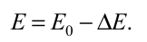 получим ΔЕ = 10000-9000=1000

Относительная эффективность δ при этом будет равна:

δ= 9000/10000=0,9

В общем случае материальный ущерб есть некоторая неубывающая функция U от ΔЕ.

ΔEз – снижение эффективности функционирования объекта при наличии средств защиты

К – коэффициент снижения негативного воздействия несанкционированного доступа на эффективность функционирования объекта

Используем формулу 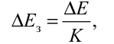 где К>=1

При этом:

ΔEз=1000/5=200

Ез=10000-200=9800

δз=Ез/Е0=9800/10000=0,98

Стоимость средств защиты зависит от их эффективности, и в общем случае K – это возрастающая функция от стоимости средств защиты (С)

Суммарный ущерб составит:

UΣ=U/K+C=(1000/5)+500=700

Если эффективность функционирования объекта имеет стоимостное выражение (доход, прибыль и т. д.), то UΣ непосредственно изменяет эффективность:

Ез=Е0- (ΔE/К)-С=10000-(1000/5)-500=9300

Вывод: так как относительная эффективность возросла при использовании средств защиты то можно сделать вывод, что использование защиты необходимо и показывает лучший результат.

# **Лабораторная работа №3**

**РАЗРАБОТКА ПОЛИТИКИ ИНФОРМАЦИОННОЙ БЕЗОПАСНОСТИ БИЗНЕС-КОМПАНИИ**

**Вариант 1**

Цель: разработать проект политики информационной безопасности бизнес-компании.

Контрольные вопросы

**1. Что такое политика безопасности?** Набор законов, правил и норм поведения, определяющих, как организация обрабатывает, защищает и распространяет информацию.

**2. Что означают метки безопасности?** Метки безопасности используются для реализации принудительного управления доступом к субъектам и объектам. Метка субъекта описывает его благонадежность, метка объекта – степень «закрытости» содержащейся в нем информации.

**3. Какие работы производятся по обеспечению режима информационной безопасности?**

– определение сферы (границ) системы управления информационной безопасностью и конкретизация целей ее создания;

– оценка рисков;

– выбор контрмер, обеспечивающих режим информационной безопасности;

– управление рисками;

– аудит системы управления информационной безопасностью;

– выработка политики безопасности.

**4. Какие практические шаги осуществляются для определения политики информационной безопасности?**

Этап 1. Выбор национальных и международных руководящих документов и стандартов в области информационной безопасности и формулирование на их базе основных требований и положений политики информационной безопасности компании, включая:

– управление доступом к средствам вычислительной техники (СВТ), программам и данным, а также антивирусную защиту;

– вопросы резервного копирования;

– проведение ремонтных и восстановительных работ;

– информирование об инцидентах в области информационной безопасности и пр.

Этап 2. Выработка подходов к управлению информационными рисками и принятие решения о выборе уровня защищенности компьютерных информационных систем (КИС). Уровень защищенности в соответствии с зарубежными стандартами может быть минимальным (базовым) либо повышенным. Этим уровням защищенности соответствует минимальный (базовый) или полный вариант анализа информационных рисков.

Этап 3. Структуризация контрмер по защите информации по следующим основным уровням: административному, процедур ному, программно-техническому.

Этап 4. Установление порядка сертификации и аккредитации КИС на соответствие стандартам в сфере информационной безопасности. Назначение периодичности проведения совещаний по тематике информационной безопасности на уровне руководства, в том числе периодического пересмотра положений политики информационной безопасности, а также порядка обучения всех категорий пользователей информационной системы в области информационной безопасности.

Этап 5. Определение сферы (границ) системы управления ин формационной безопасностью и конкретизация целей ее создания. На этом этапе определяются границы системы, для которой должен быть обеспечен режим информационной безопасности.

**5. Что является основой программно-технического уровня для обеспечения безопасности?**

− идентификация и аутентификация пользователей;

− управление доступом;

− протоколирование и аудит;

− криптография;

− экранирование;

− обеспечение высокой доступности и т. д.

Задание для выполнения



**Вероятные угрозы:**

**1. Кибератаки**

* DDoS-атаки – перегрузка серверов университета с целью блокировки доступа к онлайн-сервисам.
* Фишинг – рассылка мошеннических писем для кражи учетных данных преподавателей и студентов.
* Атаки на веб-сайты университета и беспроводные сети

**2. Уязвимости программного обеспечения**

* Использование устаревшего ПО
* Слабые пароли, отсутствие шифрования.
* Недостатки в системе управления доступом – возможность несанкционированного доступа к конфиденциальным данным.

**3. Потеря данных и сбои в работе систем**

* Сбой в работе баз данных студентов и преподавателей.
* Выход из строя жестких дисков, сбой питания.
* Ошибка программного кода – приводит к уязвимостям и неработоспособности сервисов.

**4. Организационные угрозы**

* Отсутствие политики безопасности – отсутствие четко прописанных правил и процедур.
* Игнорирование требований по резервному копированию – отсутствие бэкапов может привести к полной потере данных.
* Несанкционированное использование внешних носителей (USB, жесткие диски) – риск заражения вирусами.
* Использование небезопасных облачных хранилищ (Google Drive, Dropbox) для передачи конфиденциальных данных.
* Отправка корпоративных документов через личные мессенджеры (WhatsApp, Telegram).

**5. Физические угрозы**

* Кража ноутбуков, флешек и жестких дисков с конфиденциальными данными.
* Несанкционированный доступ к серверным помещениям.
* Использование публичных компьютеров без выхода из аккаунтов.
* Пожары, наводнения, землетрясения – могут повредить серверы и базы данных.
* Отключение электроэнергии – может привести к потере несохраненных данных.

**6. Человеческий фактор**

* Случайное удаление или изменение данных.
* Ошибки в настройке систем безопасности.
* Передача конфиденциальной информации третьим лицам по неосторожности.
* Мошеннические звонки
* Программное обеспечение с троянскими программами – установка вредоносных программ сотрудниками по незнанию.
* Намеренный слив данных, вредительство.
* Недовольные студенты или преподаватели – могут распространять вредоносные файлы или саботировать работу систем.

**6. Правовые угрозы**

* Несоответствие требованиям Закона Республики Беларусь «О защите персональных данных».
* Несанкционированное хранение персональных данных студентов и сотрудников.

**1 Введение**

В современном цифровом мире информация является одним из ключевых активов любого образовательного учреждения. Университеты обрабатывают и хранят значительные объемы данных, включая персональные сведения студентов и сотрудников, научные исследования, финансовую документацию и учебные материалы. С увеличением количества киберугроз и утечек данных вопрос защиты информации становится критически важным.

Разработка политики информационной безопасности направлена на создание единого комплекса мер, регулирующих защиту данных от несанкционированного доступа, потерь, повреждений и других угроз. Эта политика обеспечивает правовую и организационную основу для эффективного управления информационной безопасностью, минимизирует возможные риски и способствует повышению осведомленности сотрудников и студентов в вопросах защиты данных.

Настоящий документ определяет основные принципы, требования и меры по обеспечению информационной безопасности университета, а также устанавливает ответственность всех участников образовательного процесса за соблюдение данных норм.

**2. Выбор национальных и международных руководящих документов и стандартов в области информационной безопасности**

Национальные стандарты Республики Беларусь по информационной безопасности:

1. СТБ 34.101.01-2019 – Информационные технологии. Методы и средства защиты информации. Термины и определения.
2. СТБ 34.101.26-2020 – Информационные технологии. Методы и средства защиты информации. Управление информационной безопасностью.
3. СТБ 34.101.27-2020 – Информационные технологии. Методы и средства защиты информации. Критерии оценки безопасности информационных технологий.
4. СТБ 34.101.31-2021 – Информационные технологии. Методы и средства защиты информации. Средства криптографической защиты информации.
5. СТБ ISO/IEC 27001-2016 – Информационные технологии. Методы и средства обеспечения безопасности. Система менеджмента информационной безопасности. Требования (эквивалент международному ISO/IEC 27001:2013).
6. СТБ ISO/IEC 27002-2016 – Информационные технологии. Методы и средства обеспечения безопасности. Практические правила управления информационной безопасностью (эквивалент ISO/IEC 27002:2013).
7. СТБ ISO/IEC 15408 (серия) – Информационные технологии. Методы и средства обеспечения безопасности. Критерии оценки безопасности информационных технологий (эквивалент ISO/IEC 15408, Common Criteria).

Международные стандарты по информационной безопасности:

1. ISO/IEC 27001 – Система управления информационной безопасностью. Требования.
2. ISO/IEC 27002 – Кодекс практики по управлению информационной безопасностью.
3. ISO/IEC 27005 – Управление рисками информационной безопасности.
4. ISO/IEC 27701 – Расширение ISO/IEC 27001 для управления конфиденциальностью (Privacy Information Management System – PIMS).
5. ISO/IEC 15408 (Common Criteria) – Критерии оценки безопасности информационных технологий.
6. ISO/IEC 22301 – Система управления непрерывностью бизнеса (BCMS).
7. ISO/IEC 20000-1 – Управление услугами ИТ, включая безопасность.
8. NIST SP 800 (серия) – Стандарты и руководства по информационной безопасности, разработанные Национальным институтом стандартов и технологий США (NIST).
9. COBIT (Control Objectives for Information and Related Technologies) – Методология управления ИТ-ресурсами, включающая аспекты информационной безопасности.
10. PCI DSS (Payment Card Industry Data Security Standard) – Стандарт безопасности данных индустрии платежных карт.

Эти стандарты служат основой для разработки и внедрения мер по защите информации в организациях, включая университеты, и обеспечивают соответствие требованиям безопасности данных.

**3. Выработка подходов к управлению информационными рисками и принятие решения о выборе уровня защищенности компьютерных информационных систем**

Этот этап играет ключевую роль в построении системы информационной безопасности университета. Он включает анализ потенциальных угроз, оценку рисков, выбор стратегии управления ими и определение требуемого уровня защищенности компьютерных информационных систем (КИС).

**1. Идентификация и анализ информационных рисков**

На этом этапе проводится детальное исследование всех возможных угроз и уязвимостей КИС университета. Основные шаги:

* **Определение активов** – выявление информационных активов университета (персональные данные студентов и сотрудников, исследовательская информация, финансовая отчетность, системы дистанционного обучения и т. д.).
* **Анализ угроз** – определение потенциальных угроз (кибератаки, утечки данных, сбои в работе систем, вредоносное ПО, человеческий фактор и т. д.).
* **Оценка уязвимостей** – выявление слабых мест в системах защиты информации.
* **Определение вероятности реализации угроз и их последствий** – анализ частоты возникновения угроз и возможного ущерба для университета.

**2. Оценка и классификация информационных рисков**

После сбора информации риски классифицируются по следующим критериям:

* **Критичность информации** – насколько важно сохранить ее конфиденциальность, целостность и доступность.
* **Вероятность реализации угрозы** – оценивается на основе исторических данных, аудитов и анализа инцидентов.
* **Уровень потенциального ущерба** – финансовые, репутационные, правовые и другие последствия инцидентов.

Часто используется матрица рисков (от низкого до критического уровня), чтобы визуализировать значимость угроз и определить приоритетные меры защиты.

**3. Выбор стратегии управления рисками**

На основании оценки рисков принимаются решения по их минимизации. Возможные подходы:

* **Избегание риска** – исключение деятельности или процессов, несущих высокий риск (например, запрет использования незащищенных облачных сервисов).
* **Снижение риска** – внедрение технических и организационных мер для уменьшения вероятности угроз (использование антивирусов, межсетевых экранов, двухфакторной аутентификации и т. д.).
* **Передача риска** – страхование киберрисков или передача ответственности сторонним организациям (например, использование сертифицированных облачных сервисов).
* **Принятие риска** – если риск минимален и затраты на его устранение превышают возможный ущерб, он может быть принят без дополнительных мер.

**4. Определение уровня защищенности КИС**

Выбор уровня защищенности основывается на следующих факторах:

* **Нормативные требования** (национальные стандарты, требования регуляторов).
* **Классификация данных** (персональные, академические, финансовые и т. д.).
* **Результаты оценки рисков** (чем выше риски, тем жестче должны быть меры защиты).
* **Финансовые и технические возможности университета** (оптимальное соотношение затрат и уровня защиты).

Система уровней защищенности может включать:

* **Базовый уровень** – минимальная защита для систем с низким риском (например, общедоступные информационные ресурсы).
* **Средний уровень** – более строгие меры (антивирусы, резервное копирование, шифрование данных), применяемые для управленческих и академических систем.
* **Высокий уровень** – жесткие требования к защите (многофакторная аутентификация, мониторинг сетевой активности, средства обнаружения вторжений), применяемые к критически важным системам (базы данных студентов, научные исследования).

**5. Принятие решения и внедрение механизмов защиты**

Руководство университета на основе анализа рисков и стратегий управления ими принимает окончательное решение о выборе уровня защищенности КИС. Далее разрабатывается и внедряется комплекс мер, включающий:

* Политики безопасности.
* Технические средства защиты.
* Обучение персонала и студентов.
* Регулярный аудит и мониторинг безопасности.

Этот этап завершается утверждением стратегии защиты КИС и переходом к реализации плана информационной безопасности.

**4. Структуризация контрмер по защите информации**

На этом этапе разрабатывается и внедряется система защиты информации на трех основных уровнях: **административном, процедурном и программно-техническом**. Эти уровни обеспечивают комплексный подход к информационной безопасности, позволяя минимизировать риски и угрозы.

**1. Административный уровень**

Административные меры направлены на организацию процесса управления информационной безопасностью на уровне университета. Основные задачи:

* Разработка нормативной базы (политик, регламентов, инструкций).
* Определение обязанностей и ответственности сотрудников.
* Контроль соблюдения правил информационной безопасности.

**Основные меры на административном уровне:**

1. **Создание службы информационной безопасности** – назначение ответственных лиц, таких как:
   * Руководитель информационной безопасности.
   * Специалисты по защите данных.
   * Администраторы безопасности сети и систем.
2. **Разработка и внедрение политики информационной безопасности**, которая включает:
   * Политику управления доступом к информации.
   * Политику резервного копирования и восстановления данных.
   * Политику использования служебных и личных устройств в рабочей среде (BYOD).
   * Политику реагирования на инциденты информационной безопасности.
3. **Контроль за соблюдением правил** – проведение регулярных проверок, внутренних аудитов и аттестаций рабочих мест.
4. **Обучение и повышение осведомленности сотрудников и студентов** – тренинги, лекции, тестирование на знание правил информационной безопасности.

**2. Процедурный уровень**

Этот уровень включает меры, направленные на обеспечение безопасности процессов обработки, хранения и передачи информации.

**Основные меры на процедурном уровне:**

1. **Регламентация управления доступом**:
   * Принципы минимально необходимого доступа (Need-to-Know).
   * Разграничение прав доступа по ролям (RBAC – Role-Based Access Control).
   * Регулярная ревизия учетных записей и прав пользователей.
2. **Управление инцидентами информационной безопасности**:
   * Процедуры обнаружения и регистрации инцидентов.
   * Порядок расследования нарушений и применение санкций.
   * Механизмы быстрого реагирования и восстановления работы систем.
3. **Резервное копирование и восстановление данных**:
   * Регулярное создание резервных копий критически важных данных.
   * Хранение резервных копий в защищенных зонах или облачных сервисах.
   * Тестирование процедур восстановления данных.
4. **Шифрование и защита конфиденциальной информации**:
   * Использование шифрования для хранения и передачи данных.
   * Поддержка электронных подписей и сертификатов безопасности.
   * Контроль за безопасностью мобильных устройств.
5. **Мониторинг безопасности и аудит**:
   * Логирование действий пользователей.
   * Контроль сетевой активности и выявление аномалий.
   * Проведение плановых и внеплановых проверок безопасности.

**3. Программно-технический уровень**

Этот уровень включает технические средства защиты информации, обеспечивающие безопасность ИТ-инфраструктуры университета.

**Основные меры на программно-техническом уровне:**

1. **Сетевые средства защиты**:
   * Межсетевые экраны (Firewall) для фильтрации трафика.
   * Системы предотвращения вторжений (IDS/IPS).
   * VPN (Virtual Private Network) для безопасного удаленного доступа.
2. **Антивирусная защита и обнаружение вредоносного ПО**:
   * Использование антивирусных программ и антиспам-фильтров.
   * Обновление баз данных сигнатур угроз.
   * Контроль внешних носителей информации.
3. **Аутентификация и управление доступом**:
   * Двухфакторная аутентификация (2FA).
   * Использование единого входа (Single Sign-On – SSO).
   * Ограничение доступа по IP-адресам и геолокации.
4. **Защита серверов и баз данных**:
   * Разделение привилегий пользователей.
   * Контроль целостности файлов и логов.
   * Регулярное обновление ПО и закрытие уязвимостей.
5. **Защита веб-приложений и облачных сервисов**:
   * Внедрение безопасных протоколов (HTTPS, TLS).
   * Использование Web Application Firewall (WAF).
   * Контроль конфигурации облачных сервисов.

**Заключение**

Комплексная защита информации требует синхронизации всех трех уровней. Административные меры задают рамки безопасности, процедурные регламентируют выполнение требований, а программно-технические обеспечивают защиту ИТ-инфраструктуры. Все эти элементы в совокупности позволяют создать надежную систему информационной безопасности университета.

**5. Установление порядка сертификации и аккредитации компьютерных информационных систем (КИС) на соответствие стандартам в сфере информационной безопасности**

Этот этап направлен на подтверждение того, что информационные системы университета соответствуют установленным требованиям и стандартам информационной безопасности. Сертификация и аккредитация КИС являются важными процедурами для обеспечения их надежности и защиты данных от потенциальных угроз.

**1. Цели сертификации и аккредитации**

* **Подтверждение соответствия КИС установленным требованиям** национальных и международных стандартов информационной безопасности.
* **Обеспечение доверия** к ИТ-инфраструктуре университета со стороны государственных органов, партнеров, студентов и сотрудников.
* **Минимизация рисков** утечек данных, кибератак и других инцидентов безопасности.
* **Достижение правовой и регуляторной соответствия** в рамках законодательства Республики Беларусь и международных требований.

**2. Определение нормативных требований**

Прежде чем приступить к сертификации, необходимо определить, каким стандартам должна соответствовать КИС.

**Национальные стандарты Республики Беларусь:**

* **СТБ 34.101.26-2020** – Управление информационной безопасностью.
* **СТБ ISO/IEC 27001-2016** – Система менеджмента информационной безопасности.
* **СТБ 34.101.31-2021** – Средства криптографической защиты информации.
* **СТБ 34.101.27-2020** – Критерии оценки безопасности информационных технологий.

**Международные стандарты:**

* **ISO/IEC 27001** – Стандарт управления информационной безопасностью.
* **ISO/IEC 27002** – Практические рекомендации по обеспечению безопасности.
* **ISO/IEC 15408 (Common Criteria)** – Критерии оценки безопасности информационных технологий.
* **NIST SP 800** – Рекомендации Национального института стандартов и технологий США.

Если университет взаимодействует с международными партнерами, требования могут дополняться стандартами Европейского Союза (GDPR) или США (NIST, HIPAA).

**3. Этапы сертификации КИС**

Сертификация проходит в несколько этапов:

**1. Предварительный анализ КИС**

* Определение критически важных систем и данных.
* Сравнение текущего состояния системы с требованиями стандартов.
* Выявление несоответствий и планирование мер по их устранению.

**2. Разработка документации**

Для прохождения сертификации необходимо подготовить:

* **Политику информационной безопасности** – основные принципы защиты данных.
* **Процедуры управления доступом** – регламенты предоставления и контроля прав пользователей.
* **Анализ рисков и меры реагирования** – выявление уязвимостей и планы их устранения.
* **Регламент резервного копирования** – процедура восстановления данных.
* **Журналы событий и мониторинга** – протоколирование активности в системе.

**3. Проведение внутренних проверок и тестов**

Перед обращением в сертифицирующий орган проводится:

* **Внутренний аудит информационной безопасности** – оценка соответствия стандартам.
* **Тестирование на проникновение (penetration testing)** – моделирование кибератак.
* **Анализ журналов событий** – выявление аномалий и потенциальных угроз.

**4. Подача заявки в сертификационный орган**

После устранения всех уязвимостей университет направляет заявку в аккредитованную организацию, которая проводит сертификацию КИС.

**5. Внешний аудит и сертификационные испытания**

* **Экспертиза документации** – проверка наличия всех необходимых регламентов.
* **Техническое тестирование** – оценка надежности защиты системы.
* **Анализ инцидентов безопасности** – проверка, как КИС справляется с угрозами.

**6. Получение сертификата соответствия**

Если КИС соответствует требованиям, выдается сертификат, подтверждающий ее соответствие стандартам.

**4. Процесс аккредитации КИС**

Аккредитация – это формальное подтверждение того, что КИС не только соответствует стандартам, но и может безопасно использоваться в образовательном процессе.

**Этапы аккредитации:**

1. **Разработка критериев аккредитации** (на основе законодательства и требований регуляторов).
2. **Формирование экспертной комиссии** (включает представителей университета и независимых аудиторов).
3. **Оценка защищенности КИС** (включает анализ логов, тестирование на проникновение, проверку резервного копирования).
4. **Принятие решения об аккредитации** – если система соответствует требованиям, она получает статус аккредитованной.

**5. Поддержание соответствия после сертификации и аккредитации**

Сертификация и аккредитация – это не разовая процедура. Для поддержания статуса необходимо:

* **Проводить регулярные аудиты** (ежегодно или по требованию регуляторов).
* **Актуализировать политику безопасности** (учитывая новые угрозы и технологии).
* **Проводить обучение сотрудников** (актуализируя их знания в области защиты данных).
* **Оперативно реагировать на инциденты** (внедрение новых мер защиты по мере появления новых угроз).

**Заключение**

Сертификация и аккредитация КИС университета обеспечивают ее соответствие требованиям безопасности, создают доверие к системе и позволяют эффективно защищать данные студентов и сотрудников. Процесс требует комплексного подхода, включающего анализ рисков, разработку регламентов, тестирование защиты и постоянное совершенствование механизмов безопасности.

**6. Определение сферы (границ) системы управления информационной безопасностью (СУИБ) и конкретизация целей ее создания**

На данном этапе устанавливаются границы системы управления информационной безопасностью (СУИБ), определяются объекты защиты, а также формулируются конкретные цели, которых необходимо достичь для обеспечения безопасности информации в университете.

**1. Определение сферы и границ системы управления информационной безопасностью**

Сфера действия СУИБ охватывает все процессы, связанные с защитой информации университета. Границы системы определяются исходя из:

* Организационной структуры университета.
* Типов и категорий информации, подлежащей защите.
* Используемых информационных технологий, сетей и компьютерных систем.
* Внешних и внутренних угроз.
* Регуляторных требований и стандартов.

**1.1. Основные объекты защиты**

При определении границ системы безопасности важно учитывать все объекты, которые должны быть защищены:

* **Информационные активы**:
  + Личные данные студентов и сотрудников.
  + Научно-исследовательские данные.
  + Финансовая документация.
  + Образовательные материалы.
  + Административная информация университета.
* **Технические активы**:
  + Серверное оборудование.
  + Локальные сети и точки доступа.
  + Облачные хранилища.
  + Рабочие станции, ноутбуки, мобильные устройства.
* **Программное обеспечение**:
  + Системы управления обучением (LMS).
  + Базы данных студентов и преподавателей.
  + Электронные библиотеки и научные ресурсы.
  + Внутренние административные сервисы (финансовые, кадровые, учетные системы).
* **Персонал**:
  + Студенты.
  + Преподаватели и научные сотрудники.
  + Административный персонал.
  + ИТ-специалисты и служба безопасности.
* **Физическая инфраструктура**:
  + Центры обработки данных (ЦОД).
  + Серверные помещения.
  + Рабочие зоны с доступом к защищенной информации.

**1.2. Внешние и внутренние границы СУИБ**

* **Внутренние границы** включают защищаемую ИТ-инфраструктуру университета: локальные сети, серверные помещения, базы данных, системы документооборота и управления обучением.
* **Внешние границы** охватывают взаимодействие с третьими сторонами (подрядчики, партнеры, государственные органы), использование облачных сервисов и удаленный доступ.

**2. Конкретизация целей создания СУИБ**

Определение целей системы управления информационной безопасностью необходимо для понимания ее ключевых задач и методов реализации.

**2.1. Общие цели СУИБ**

1. Защита конфиденциальности, целостности и доступности информации.
2. Минимизация рисков информационной безопасности.
3. Обеспечение соответствия требованиям законодательства и стандартам.
4. Создание системы мониторинга и быстрого реагирования на угрозы.
5. Повышение осведомленности пользователей о вопросах безопасности.

**2.2. Конкретные задачи, направленные на достижение целей**

1. **Разработка и внедрение политики информационной безопасности**:
   * Определение требований к защите данных.
   * Разработка регламентов доступа и контроля.
2. **Создание системы управления рисками**:
   * Анализ потенциальных угроз и уязвимостей.
   * Определение уровней критичности информации.
   * Разработка методов минимизации рисков.
3. **Внедрение технических и организационных мер защиты**:
   * Настройка межсетевых экранов и антивирусного ПО.
   * Реализация средств шифрования и двухфакторной аутентификации.
   * Ограничение доступа к конфиденциальным данным.
4. **Обеспечение контроля и мониторинга событий безопасности**:
   * Ведение логов и анализ инцидентов.
   * Реагирование на кибератаки и утечки данных.
   * Регулярные аудиты информационной безопасности.
5. **Обучение персонала и студентов**:
   * Проведение инструктажей и тренингов.
   * Формирование культуры информационной безопасности.
6. **Разработка плана действий в чрезвычайных ситуациях**:
   * Подготовка процедуры восстановления данных.
   * Тестирование сценариев реагирования на инциденты.

**3. Определение критериев эффективности СУИБ**

Для контроля и оценки работы системы безопасности необходимо установить критерии эффективности.

**3.1. Количественные показатели**

* Количество выявленных и предотвращенных инцидентов.
* Уровень соответствия требованиям стандартов и нормативных актов.
* Количество проведенных аудитов и их результаты.
* Степень охвата обучением персонала (в процентах).

**3.2. Качественные показатели**

* Снижение числа успешных атак и утечек данных.
* Повышение уровня осведомленности пользователей.
* Улучшение управляемости и контроля над ИТ-инфраструктурой.

**Заключение**

На этапе определения сферы действия и целей СУИБ формируется стратегический подход к управлению информационной безопасностью. Границы системы включают все ключевые активы, процессы и пользователей, а ее цели направлены на обеспечение надежной защиты данных и соблюдение стандартов. Дальнейшие этапы работы будут сосредоточены на практическом внедрении мер защиты и постоянном совершенствовании системы.

# **Лабораторная работа №4**

**Контрольные вопросы**

1.Брандмауэр (межсетевой экран) – это аппаратный или программный комплекс, позволяющий проверять (фильтровать) входные и выходные потоки данных, проходящие через интернет или сеть.

2. Главная задача брандмауэра – **контроль и фильтрация сетевого трафика** в соответствии с заданными правилами. Он предотвращает: несанкционированный вход извне (хакерские атаки), утечку данных и доступ неавторизованных приложений в сеть, заражение системы вредоносными программами через интернет.

3. Ограничение доступа программ к сети выполняется через настройки брандмауэра, где можно задать **разрешающие или запрещающие правила**. Общий порядок:

1. **Открытие настроек брандмауэра**: в Windows: Панель управления → Брандмауэр Windows Защитника → Дополнительные параметры.
2. **Создание нового правила**: выбрать «Правила для входящих соединений» или «Правила для исходящих соединений». Нажать «Создать правило». Выбрать тип правила («Программа», «Порт», «Предопределенные правила»).
3. **Выбор приложения**: указать путь к исполняемому файлу программы (.exe).
4. **Определение действия**: разрешить или заблокировать доступ к сети.
5. **Применение настроек**.

4. Способы вызвать командную строку

1. Нажать Win + S, ввести cmd и выбрать Командная строка
2. Нажать Win + R, ввести cmd, нажать Enter.
3. Открыть C:\Windows\System32, найти cmd.exe, запустить от имени администратора.
4. Win + X → Терминал Windows или Командная строка.

5. Способы устранения ошибок системы при включении брандмауэра

1. **Проверка службы брандмауэра**:
   * Нажать Win + R, ввести services.msc, нажать Enter.
   * Найти **«Брандмауэр Защитника Windows»**, убедиться, что он запущен и установлен в режим «Автоматически».
2. **Сброс настроек брандмауэра**:
   * Открыть **Командную строку (cmd) от имени администратора**.
   * Ввести команду:

*perl*

*netsh advfirewall reset*

* + Нажать Enter.

1. **Запуск диагностики и устранения неполадок**:
   * Панель управления → Система и безопасность → Поиск и исправление проблем → Сетевые подключения и брандмауэр.
2. **Проверка наличия вредоносного ПО**:
   * Использовать Защитник Windows или сторонний антивирус для сканирования системы.
3. **Обновление Windows**:
   * Устаревшие файлы системы могут вызывать ошибки. Перейти в **Параметры** → **Обновление и безопасность** → **Центр обновления Windows** и установить все доступные обновления.
4. **Переустановка брандмауэра**:
   * В **Командной строке от администратора** ввести:

*pgsql*

*netsh advfirewall reset*

*net start mpssvc*

* + Перезагрузить компьютер.

**Задание для выполнения**

1. Создайте правила для входящих подключений (с помеще нием в электронный конспект копий экрана с пояснениями проме жуточных действий):

а) для одной программы (по выбору) на блокировку подключения;

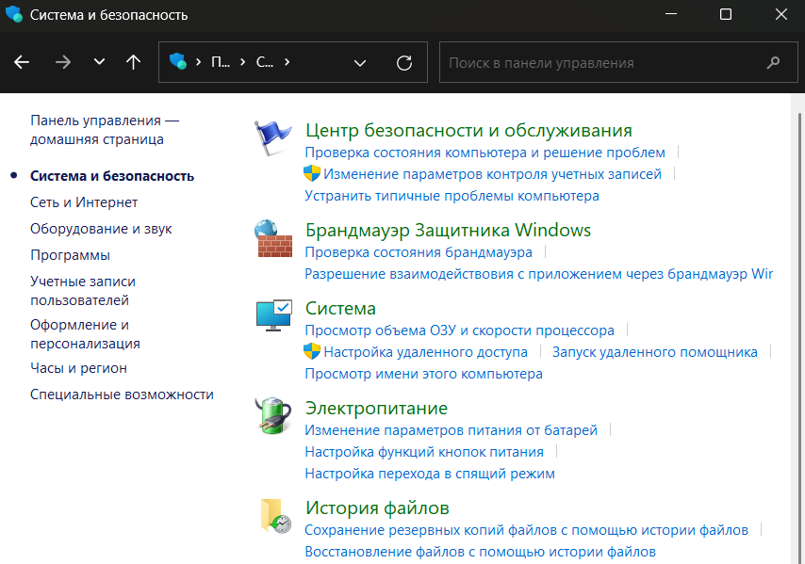

1. Открытие панели управления

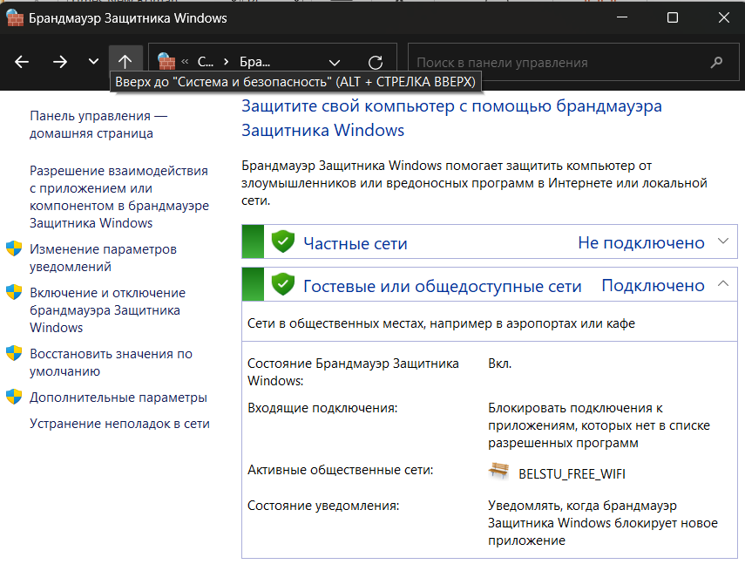

2. Браундмауэр Windows включен

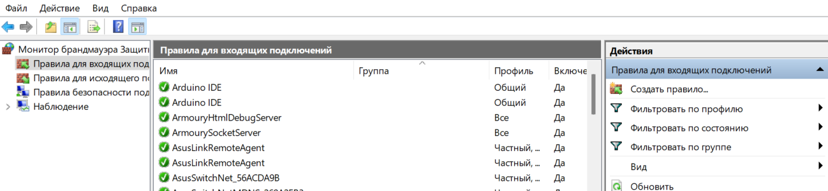

3. Создание правила для входящих подключений

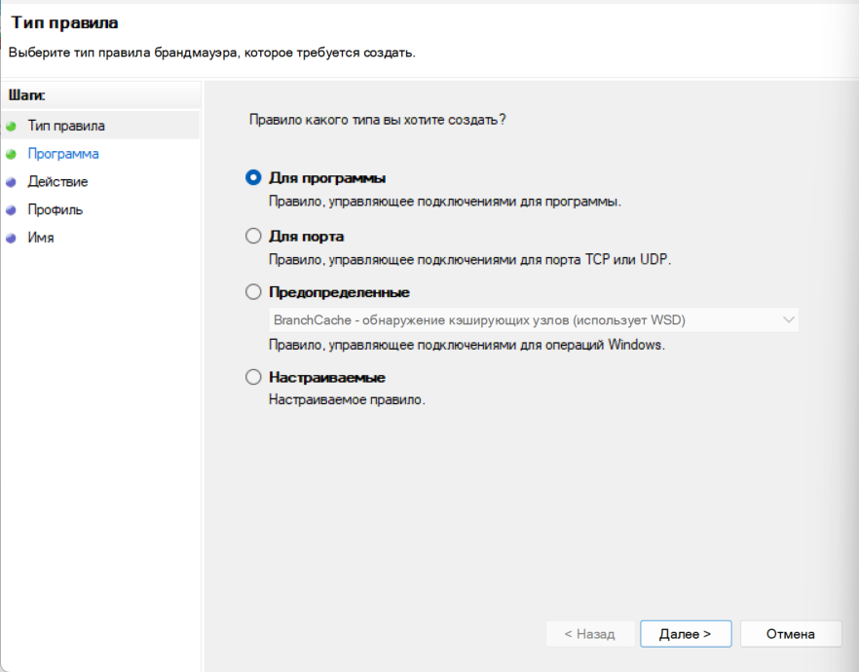

4. Выбор типа правила

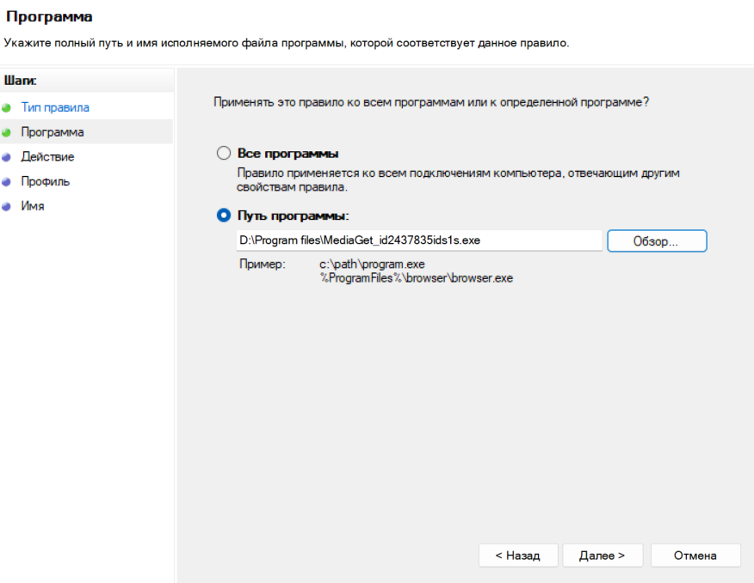

5. Настройка пути программы

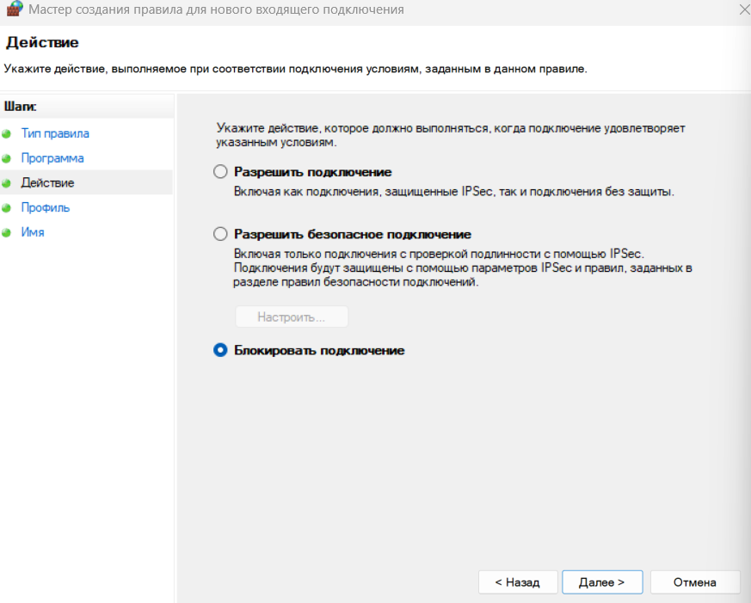

6. Выбор действия

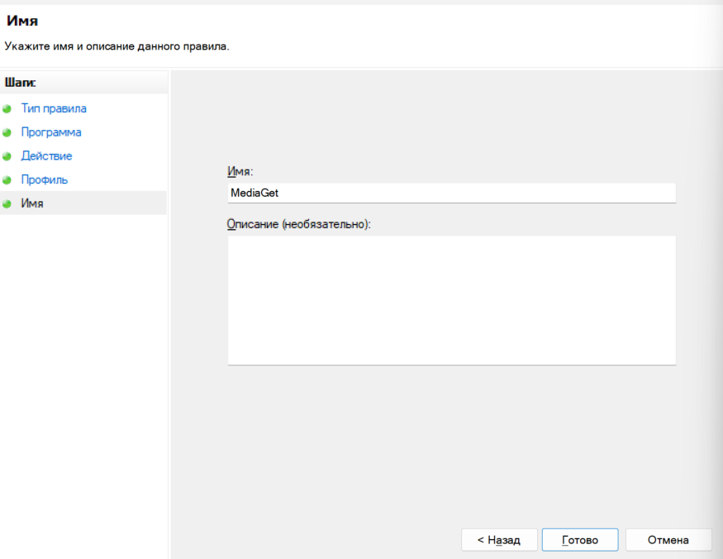

7. Ввод имени правила

РЕЗУЛЬТАТ: созданное правило для программы на блокировку подключения:

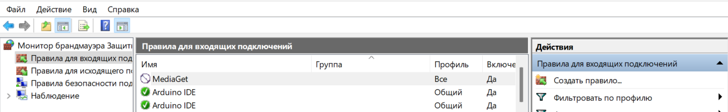

б) для одной программы (по выбору) на разрешение подключения.

Повторяем шаги 1 – 5. А затем выбираем «Разрешить подключение»

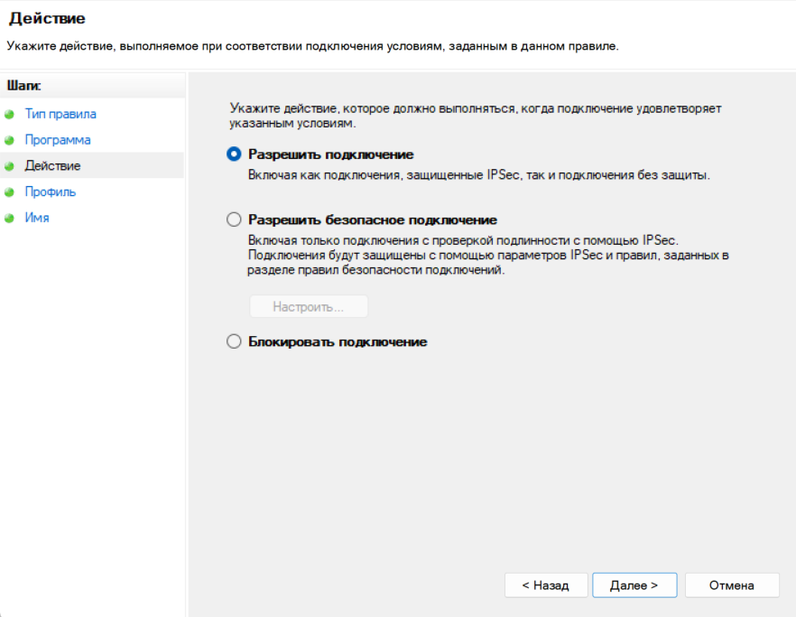

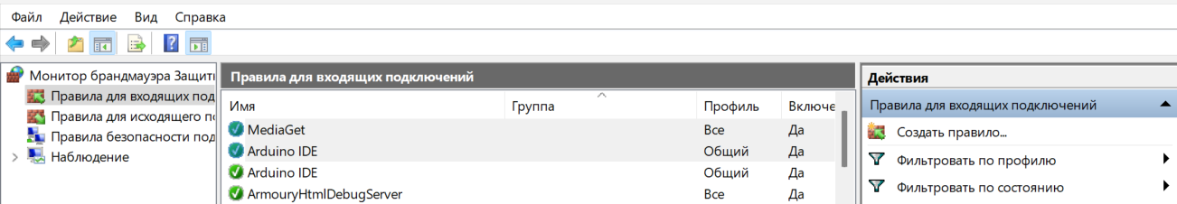

Результат создания правила на разрешение подключения

2. Создайте правила для исходящих подключений (с помещением в электронный конспект копий экрана с пояснениями действий):

а) для одной программы (по выбору) на блокировку подключения;

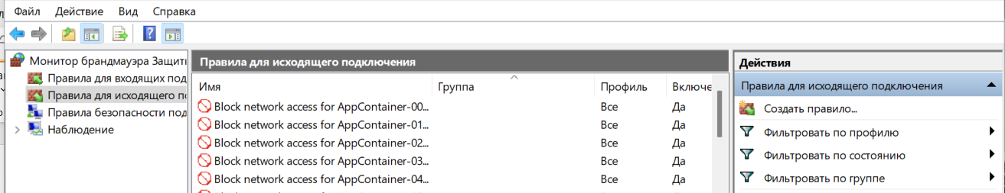

1. Создание правила для исходящих подключений

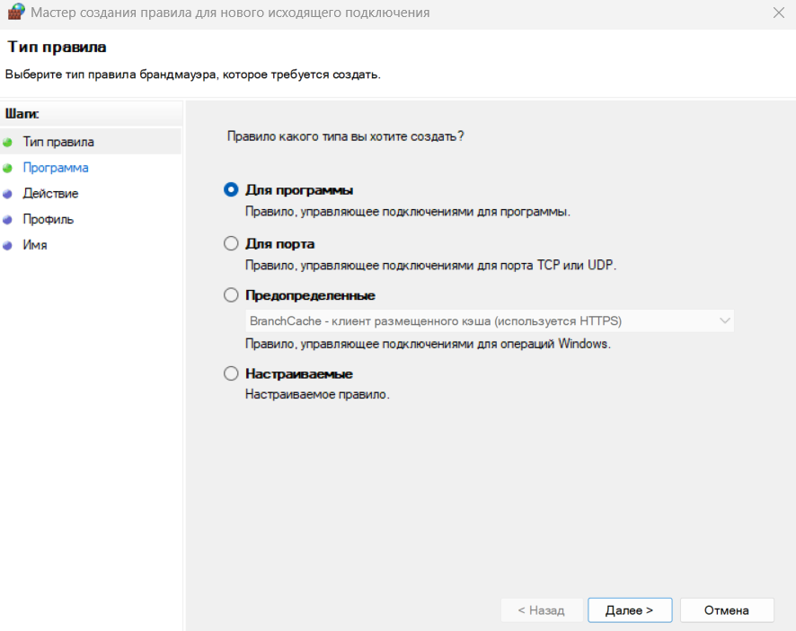

2. Выбор типа правила

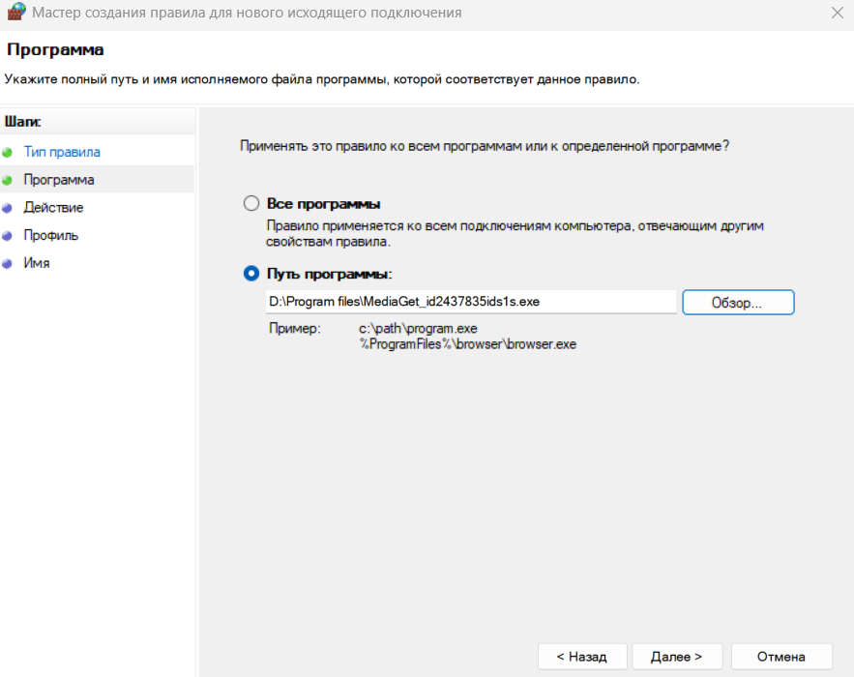

3. Настройка пути программы

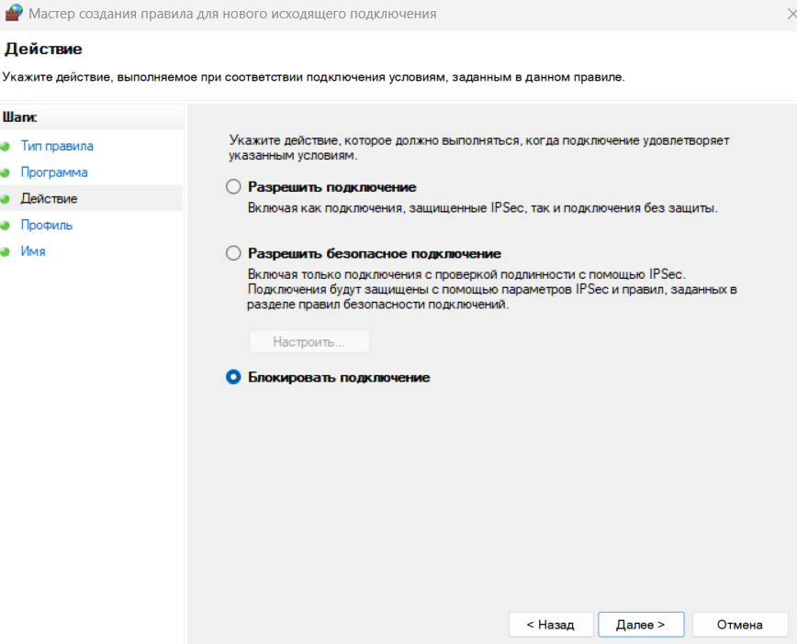

4. Выбор действия (блокировка)

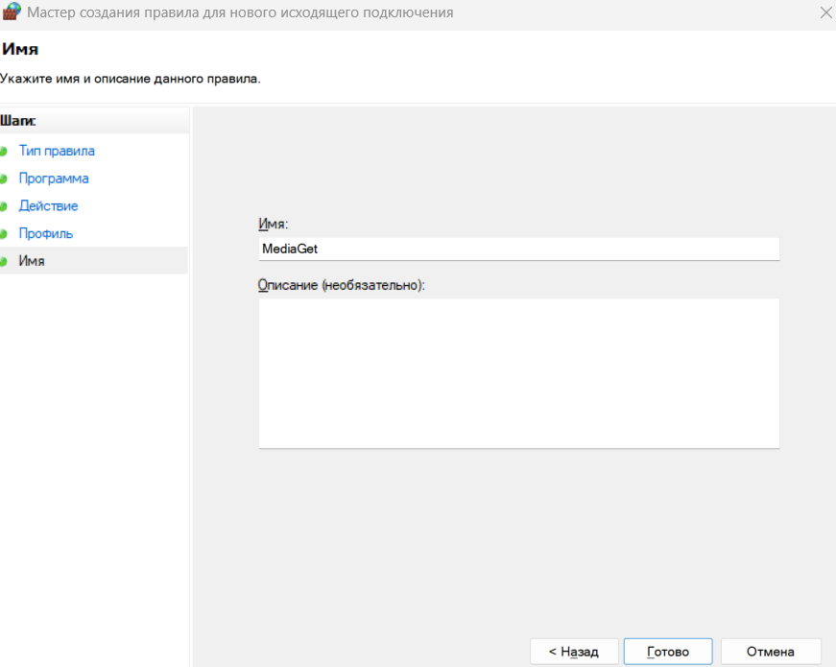

6. Ввод имени правила

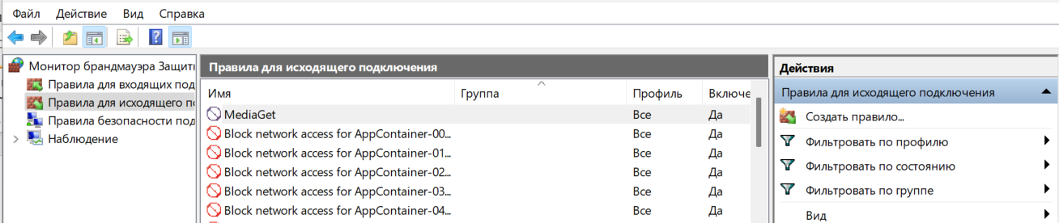

7. Результат – правило для исходящего подключения на блокировку подключения

б) для одной программы (по выбору) на разрешение подключения.

Повторяем шаги 1 – 3. Затем выбираем действие «Разрешить подключение»

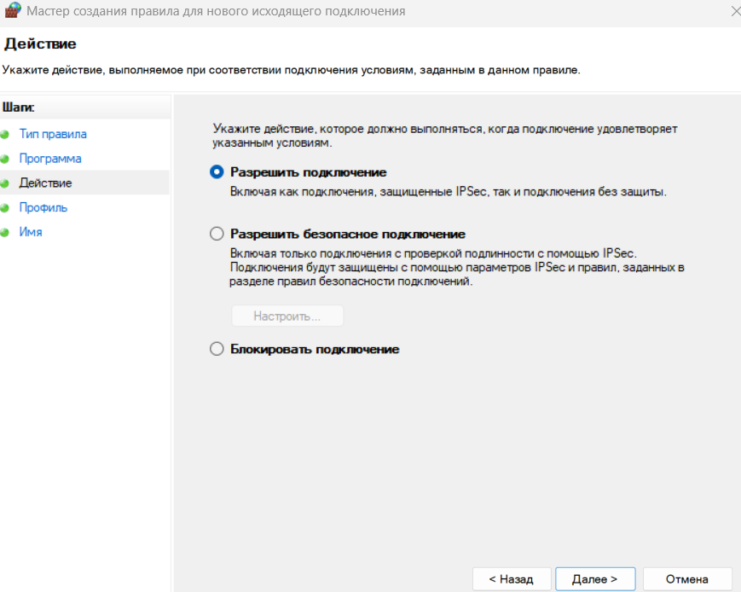

Добавляем имя, сохраняем и получаем результат:

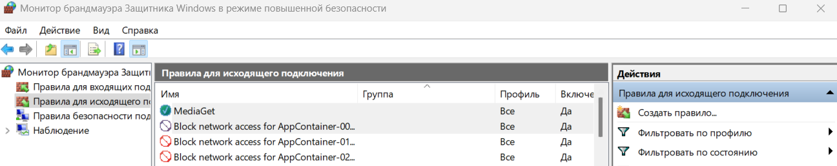

4. Опробуйте действие нескольких команд (с помещением в электронный конспект копий экрана с пояснениями действий).

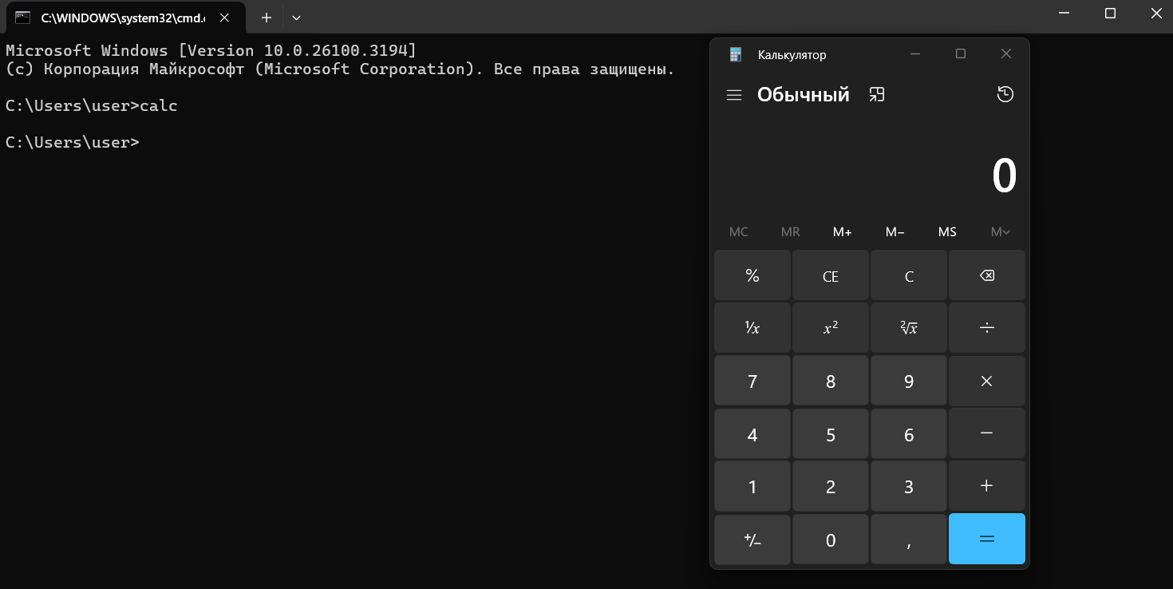

1. Проверка открытия калькулятора с помощью командной строки

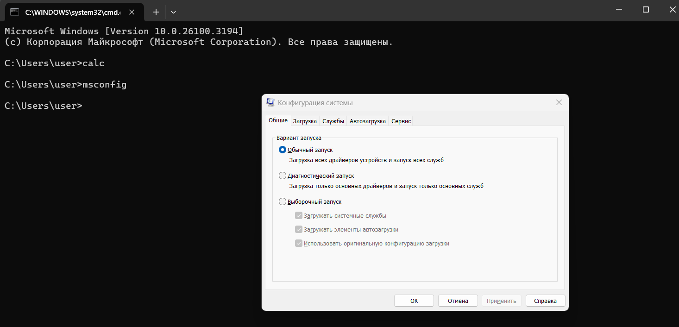

2. Проверка открытия настроек системы с помощью командной строки

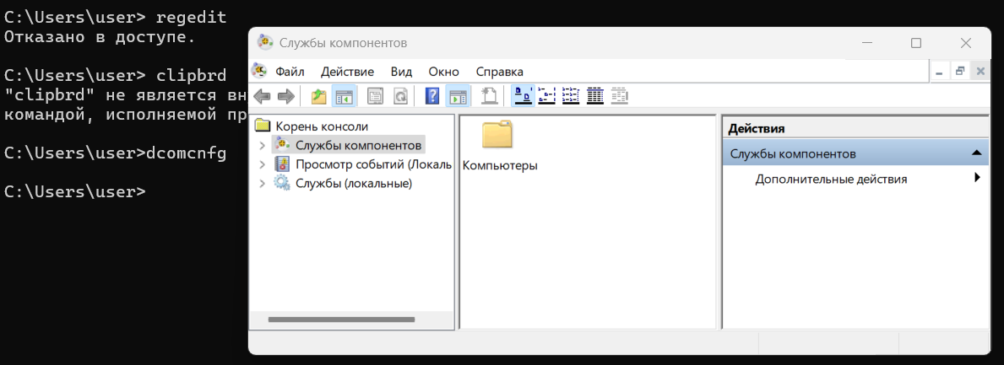

3. Проверка открытия консоли управления с помощью командной строки

# **Лабораторная работа №5**

**Контрольные вопросы**

1. Что такое криптография? Криптография – наука о методах обеспечения конфиденциальности (невозможности прочтения информации посторонним) и аутентичности (целостности и подлинности авторства) информации.

2. В чем особенность симметричных криптосистем? Особенность симметричных криптосистем заключается в том, что один и тот же ключ используется как для шифрования, так и для расшифрования сообщений. Оба участника обмена информацией должны иметь этот общий секретный ключ и держать его в тайне.

3. Что можно использовать в качестве ключа в симметричных криптосистемах? В симметричных криптосистемах ключом может быть любая произвольная последовательность символов, обладающая достаточной длиной и сложностью для обеспечения безопасности. Это могут быть пароли, случайно сгенерированные последовательности или числа, специфичные для данного алгоритма шифрования.

4. Как происходит расшифровка сообщений в системе Виженера?

Виженер — это метод полиалфавитного шифрования, который использует ключевую фразу для шифрования и расшифрования сообщений. Для расшифровки необходимо:

1. Написать ключевую фразу над зашифрованным текстом, повторяя её до конца сообщения.
2. Найти в таблице Виженера букву шифротекста в строке, соответствующей букве ключа.
3. Найти в верхней строке таблицы букву, стоящую в колонке над найденной буквой шифротекста. Это и будет буква расшифрованного сообщения.

5. Расскажите об алгоритме шифрования «двойной квадрат» Уитстона. Алгоритм «двойной квадрат» Уитстона (или «двойной квадратный шифр») включает использование двух квадратов (или матриц), каждый размером 5x5, содержащих буквы алфавита. Квадраты заполняются в зависимости от выбранного ключа, и процедура шифрования происходит следующим образом:

1. Разделите исходный текст на биграммы (пары букв).
2. Для каждой биграммы найдите положение букв в квадратах.
3. Замените буквы биграмм буквами, находящимися в тех же строках и столбцах, но в противоположных углах квадратов.
4. Объедините измененные биграммы для получения зашифрованного текста.

**Задание для выполнения**

1. Зашифруйте сообщение с использованием нижеперечисленных шифров и полученного секретного ключа (по номеру варианта (1) и ключевому слову «Защита»):

− шифр Цезаря;

Алфавит для шифра Цезаря:

|  |  |  |  |  |  |  |  |  |  |  |  |  |  |  |  |  |  |  |  |  |  |  |  |  |  |  |  |  |  |  |  |
| --- | --- | --- | --- | --- | --- | --- | --- | --- | --- | --- | --- | --- | --- | --- | --- | --- | --- | --- | --- | --- | --- | --- | --- | --- | --- | --- | --- | --- | --- | --- | --- |
| а | б | в | г | д | е | ж | з | и | й | к | л | м | н | о | п | р | с | т | у | ф | х | ц | ч | ш | щ | ъ | ы | ь | э | ю | я |
| Я | З | А | Щ | И | Т | Б | В | Г | Д | Е | Ж | Й | К | Л | М | Н | О | П | Р | С | У | Ф | Х | Ц | Ч | Ш | Ъ | Ы | Ь | Э | Ю |

Результат: ЯАХГККГЕ ТЖГВЯАТПЯ ОТНЩТТАКЯ

− шифр Трисемуса;

Таблица для шифрования:

|  |  |  |  |  |  |  |  |
| --- | --- | --- | --- | --- | --- | --- | --- |
| З | А | Щ | И | Т | Б | В | Г |
| Д | Е | Ж | Й | К | Л | М | Н |
| О | П | Р | С | У | Ф | Х | Ц |
| Ч | Ш | Ъ | Ы | Ь | Э | Ю | Я |

Результат шифра: ЕМЗЙЦЦЙУ ПФЙДЕМПКЕ ЫПЪНППМЦЕ

− шифр Плейфейра;

Таблица для шифра:

|  |  |  |  |  |  |  |  |
| --- | --- | --- | --- | --- | --- | --- | --- |
| З | А | Щ | И | Т | Б | В | Г |
| Д | Е | Ж | Й | К | Л | М | Н |
| О | П | Р | С | У | Ф | Х | Ц |
| Ч | Ш | Ъ | Ы | Ь | Э | Ю | Я |

Сначала разбиваем на биграммы: АВ ЧИ НЪ НИ КЪ ЕЛ ИЗ АВ ЕТ АЪ СЕ РГ ЕЪ ЕЪ ВН АЪ

Результат шифрования: ЩГ ЫЗ ЯЖ ГЙ ЬЖ ЖМ ТА ЩГ АК ШЩ ЙП ЩЦ ШЖ ШЖ МГ ШЩ

− шифр Виженера.



АВЧИННИК ЕЛИЗАВЕТА СЕРГЕЕВНА

ЗАЩИТАЗА ЩИТАЗАЩИТ АЗАЩИТАЗА

Результат: зврсанрк юфыззвюыт смрьнчвха

3. Расшифруйте сообщения по индивидуальному заданию.

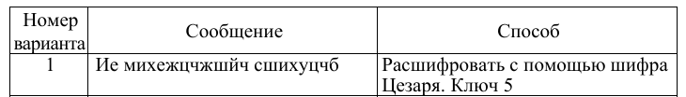

Алфавит для расшифровки:

|  |  |  |  |  |  |  |  |  |  |  |  |  |  |  |  |  |  |  |  |  |  |  |  |  |  |  |  |  |  |  |  |  |
| --- | --- | --- | --- | --- | --- | --- | --- | --- | --- | --- | --- | --- | --- | --- | --- | --- | --- | --- | --- | --- | --- | --- | --- | --- | --- | --- | --- | --- | --- | --- | --- | --- |
| а | б | в | г | д | е | ё | ж | з | и | й | к | л | м | н | о | п | р | с | т | у | ф | х | ц | ч | ш | щ | ъ | ы | ь | э | ю | я |
| ь | э | ю | я | а | б | в | г | д | е | ё | ж | з | и | й | к | л | м | н | о | п | р | с | т | у | ф | х | ц | ч | ш | щ | ъ | ы |

Результат: ДА ЗДРАВСТВУЕТ МУДРОСТЬ

# **Лабораторная работа №6**

RSA является основным и широко используемым алгоритмом для безопасного обмена данными и цифровых подписей благодаря своей основе на сложности факторизации больших чисел. Изюминка RSA заключается в его асимметричности: один ключ используется для шифрования (открытый ключ), а другой — для расшифрования (закрытый ключ). Это позволяет защищать данные даже при передаче по незащищённым каналам.

Алгоритм Диффи-Хеллмана – это классический алгоритм для безопасного обмена ключами через открытые каналы. Сильная сторона алгоритма – никто не сможет скомпрометировать секретное сообщение, зная один или даже два открытых ключа получателя и отправителя. В качестве секретных и открытых ключей используются очень большие целые числа.

**Количество ключей**: 3 (секретные ключи у каждой стороны) и 1 общий ключ

**Секретные ключи**: Каждая сторона генерирует свой секретный ключ (a и b).

**Общий ключ**: После обмена публичными значениями, обе стороны вычисляют общий секретный ключ.

Алгоритм Эль-Гамаля — это асимметричный криптографический алгоритм, который базируется на трудности вычисления дискретных логарифмов. Его уникальная особенность заключается в использовании случайного значения при каждом шифровании, что делает одно и то же сообщение разным при каждом шифровании, что значительно усиливает безопасность.

**Количество ключей**: 2 (открытый ключ и закрытый ключ)

**Открытый ключ**: (y, g, p) — используется для шифрования сообщений.

**Закрытый ключ**: x — используется для расшифрования сообщений.

# **Лабораторная работа №7**

**1. Объясните последовательность выполнения процедур генерации и проверки ЭЦП.**

**Генерация ЭЦП:**

1. Отправитель вычисляет хеш-образ сообщения с помощью криптографической хеш-функции: h=h(T)
2. Отправитель шифрует полученный хеш с использованием своего закрытого ключа:



Это и есть цифровая подпись.

1. Отправитель отправляет получателю сообщение T вместе с подписью s.

**Проверка ЭЦП:**

1. Получатель вычисляет хеш-образ полученного сообщения: h′=h(T′)(Если сообщение не было изменено, то h′=h(T)
2. Получатель расшифровывает подпись с использованием открытого ключа отправителя:



1. Если h′=h′′, то подпись считается подлинной, а сообщение – неизмененным.

**2. Опишите последовательность действий участников протокола при отправке и проверке ЭЦП.**

**1. Генерация ключей.** Отправитель (А) и получатель (Б) создают свои пары открытых и закрытых ключей. Открытые ключи передаются по открытому каналу.

**2. Подписание сообщения.** Отправитель вычисляет хеш-образ сообщения.Шифрует хеш своим закрытым ключом.Отправляет сообщение и подпись получателю.

**3. Проверка подписи.** Получатель вычисляет хеш-образ полученного сообщения.Расшифровывает подпись открытым ключом отправителя.Если вычисленный хеш и расшифрованный хеш совпадают, то подпись верна.

**3. Опишите схему протокола ЭЦП на основе алгоритма RSA.**

**1. Генерация ключей**

Пользователи генерируют ключи:

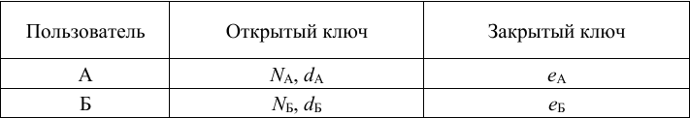Открытые ключи передаются друг другу.

**2. Формирование подписи**

Отправитель (А) шифрует сообщение своим закрытым ключом:

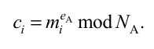

Затем он дополнительно шифрует результат открытым ключом получателя:

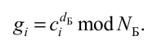

Получившийся набор данных gi отправляется получателю.

**3. Расшифровка сообщения**

Получатель расшифровывает сообщение своим закрытым ключом:

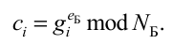

Затем применяет открытый ключ отправителя:

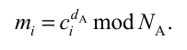

Если полученное mi совпадает с ожидаемым, подпись считается подлинной.

# **Лабораторная работа №8**



1. Найдите канонические разложения чисел а и b.

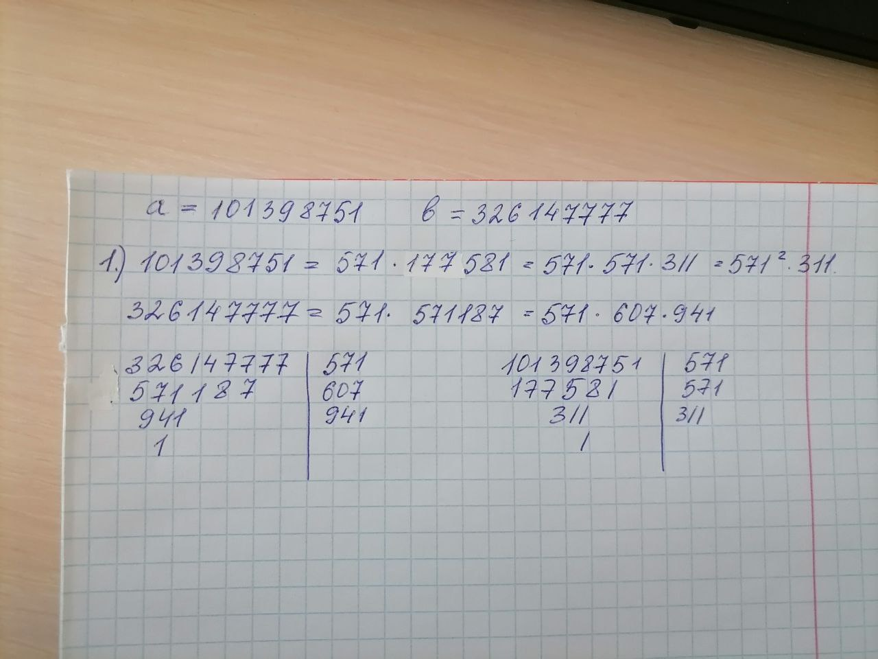

2. Найдите НОД (а, b) пользуясь:

a) алгоритмом Евклида;

б) разложением чисел на простые множители.

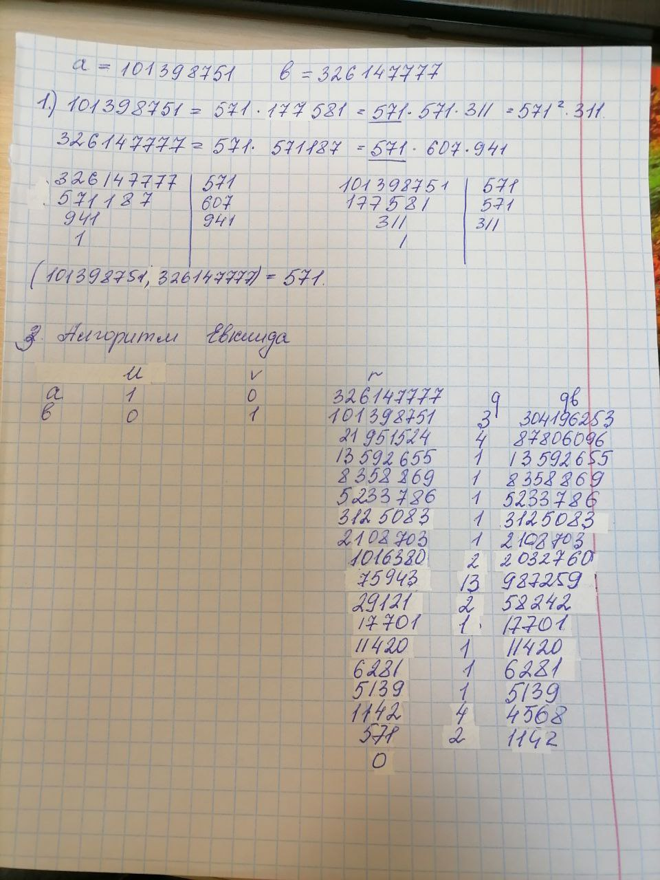

3. С помощью расширенного алгоритма Евклида найдите целые u, v, удовлетворяющие соотношению Безу: au + bv = НОД(а, b).

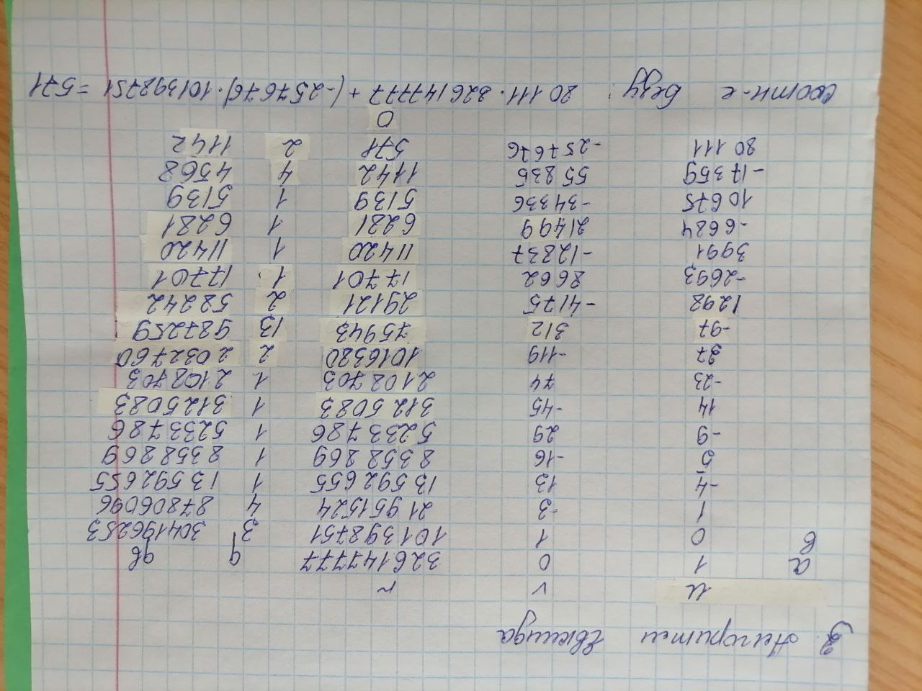

4. Найдите остаток от деления данного числа на простое.



**Лабораторная работа №9**

**Контрольные вопросы**

1. **На какие объекты распространяется авторское право?**

Авторское право распространяется на следующие объекты:

1. Произведения искусства;
2. Литературные произведения;
3. Музыкальные произведения;
4. Творения кинематографии;
5. Научные произведения.

Эти объекты отражены в законодательстве Республики Беларусь.

1. **Что относится к личным неимущественным правам?**

Личные неимущественные права:

− признаваться автором произведения (право авторства);

− использовать или разрешать использовать произведение под подлинным именем автора, псевдонимом либо без обозначения имени, т. е. анонимно (право на имя);

− обнародовать или разрешать обнародовать произведение в любой форме (право на обнародование), включая право на отзыв;

− право на защиту произведения, включая его название, от всякого рода искажений или любого иного посягательства, способных нанести ущерб чести и достоинству автора (право на защиту репутации автора).

Личное неимущественное право принадлежат автору независимо от его имущественных прав и сохраняется за ним даже после уступки исключительных прав на использование произведения.

1. **Что относится к личным имущественным правам?**

Имущественные права – исключительное право осуществлять или разрешать осуществлять следующие действия:

− воспроизведение произведения;

− распространение оригинала или экземпляров произведения посредством продажи или иной передачи права собственности;

− прокат оригиналов или экземпляров компьютерных программ, баз данных, аудиовизуальных произведений, нотных текстов музыкальных произведений и произведений, воплощенных в фонограммах;

− импорт экземпляров произведения;

− публичный показ оригинала или экземпляра произведения;

− публичное исполнение произведения;

− передачу произведения в эфир;

− иное сообщение произведения для всеобщего сведения;

− перевод произведения на другой язык;

− переделку или иную переработку произведения.

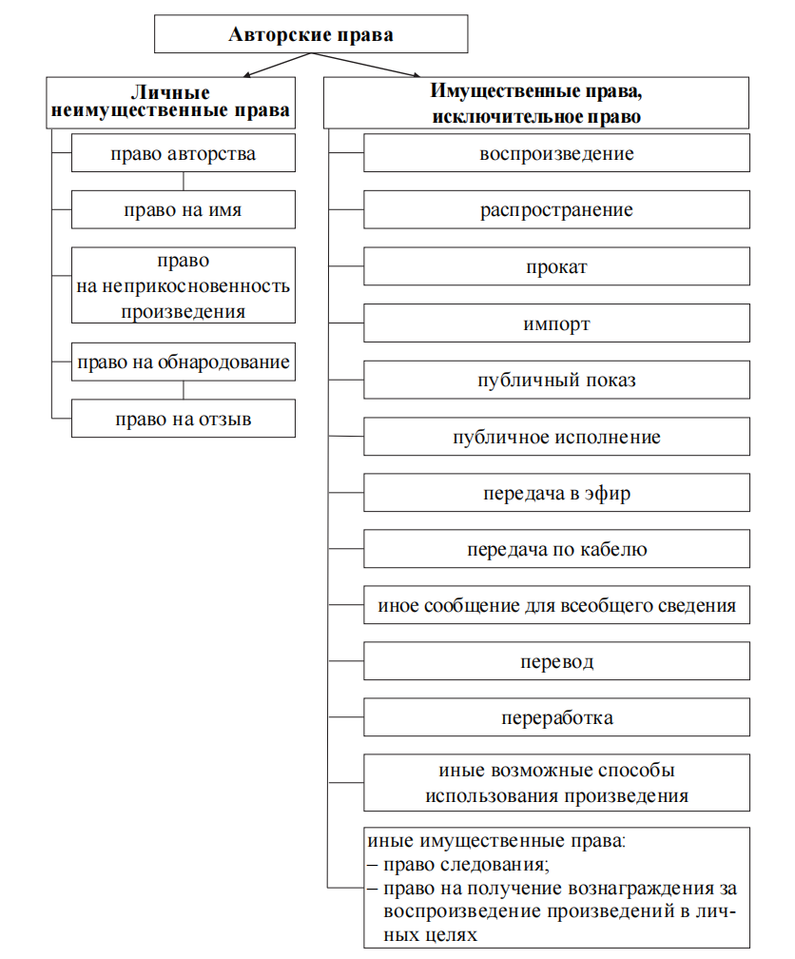

**4. Каковы особенности авторского права на составные произведения?**

Особенности авторского права на составные произведения включают следующие положения:

1. Право составителя: автору составного произведения (например, сборника) принадлежит авторское право на подбор и расположение материалов как результат его творческого труда.

2. Соблюдение прав авторов: составитель обязан соблюдать права авторов произведений, включённых в составное произведение.

3. Использование включённых произведений: авторы произведений, включённых в составное произведение, могут использовать свои произведения независимо от составного произведения, если иное не оговорено в авторском договоре.

4. Свобода для других составителей: авторское право составителя не ограничивает других лиц в самостоятельном подборе и расположении аналогичных материалов для создания своих составных произведений.

5. Исключительные права на издания: лицу, выпускающему энциклопедии, словари, научные сборники, газеты, журналы и другие периодические издания, принадлежат исключительные права на использование этих изданий в целом. Оно также может требовать указания своего наименования при использовании таких изданий.

6. Сохранение прав авторов: авторы произведений, включённых в такие издания, сохраняют исключительные права на использование своих произведений независимо от издания, если иное не предусмотрено договором.

**5. Каков срок действия авторского права?**

Право авторства, право на имя и право на защиту репутации автора охраняются бессрочно.

Имущественные права действуют в течение всей жизни автора (соавторов) и 50 лет после его (последнего соавтора) смерти.

Общественное достояние по истечении срока действия имущественных прав на объекты авторского права или смежных прав означает переход этих объектов в общественное достояние, т. е. они могут свободно использоваться любым физическим или юридическим лицом без выплаты вознаграждения.

Переход авторского права по наследству, кроме прав авторства, на имя и на защиту репутации автора действует без ограничения срока.

Автор вправе указать лицо, на которое он возлагает охрану своих личных неимущественных прав после своей смерти и которое осуществляет свои полномочия пожизненно. При отсутствии указаний охрана осуществляется его наследниками или специально уполномоченным государственным органом Республики Беларусь при отсутствии наследников.

**6. Кто является субъектом авторского права?**

Субъектом авторского права, как правило, является гражданин, творческим трудом которого создано произведение науки, литературы или искусства. Им может быть и гражданин, не достигший восемнадцатилетнего возраста, и душевнобольной.

**Лабораторная работа №10**

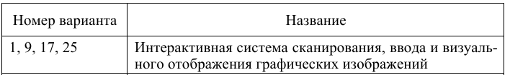Объект – устройства и механизмы для реализации интерактивной системы сканирования, ввода и визуального отображения графических изображений.

Страна поиска – Республика Беларусь.

Источники информации – патентные базы, такие как Афіцыйны бюлетэнь «Вынаходствы, карысныя мадэлі, прамысловыя ўзоры».

Ретроспективность поиска – 5 лет.

Информационные базы – сайт Национального центра интеллектуальной собственности Республики Беларусь (belgospatent.org.by).

Классификационные рубрики определить в соответствии с Международной патентной классификацией (например, F02, H04 для интерактивных систем).

|  |  |  |  |  |
| --- | --- | --- | --- | --- |
| Предмет поиска (объект исследования, его составные части) | Страна выдачи, вид и номер охранного документа. Классификационный индекс | Заявитель (патентообладатель), страна. Номер заявки, дата приоритета, конвенционный приоритет, дата публикации | Название изобретения (полезной модели, промышленного образца) | Сведения о действии охранного документа или причина его аннулирования |
| Сетка координатных шин планшета для устройства считывания графической информации | Беларусь, патент №2478  МПК G06K 11/10, G06K 11/16 | ОИПИ НАН Беларуси, Беларусь  Заявка №u20050437, дата приоритета 15.07.2005, дата публикации 28.02.2006 | Сетка координатных шин планшета для устройства считывания графической информации | Действует |
| Устройство для отображения «парящего» изображения и способы его работы, система интерактивного дисплея «парящего» изображения, способ работы системы интерактивного дисплея «парящего» изображения | Россия, патент №2799119  МПК G02B 30/56, G06T 15/08 | Малышев Илья Валерьевич, Данилова Светлана Владимировна, Штыков Станислав Александрович, Аспидов Александр Алексеевич, Муравьев Николай Викторович, Россия  Заявка №2022155481, дата приоритета 15.12.2022, дата публикации 04.07.2023 | Устройство для отображения «парящего» изображения и способы его работы, система интерактивного дисплея «парящего» изображения, способ работы системы интерактивного дисплея «парящего» изображения | Действует |
| Способ и устройство для обеспечения графического интерфейса пользователя | Россия, патент №2706951  МПК G06F 3/14, G06F 9/44 | Samsung Electronics Co., Ltd., Республика Корея  Заявка №2019126526, дата приоритета 28.07.2014, дата публикации 22.11.2019 | Способ и устройство для обеспечения графического интерфейса пользователя | Действует |

# **Лабораторная работа №11**

* 1. **Установите и настройте антивирусную программу по варианту.**

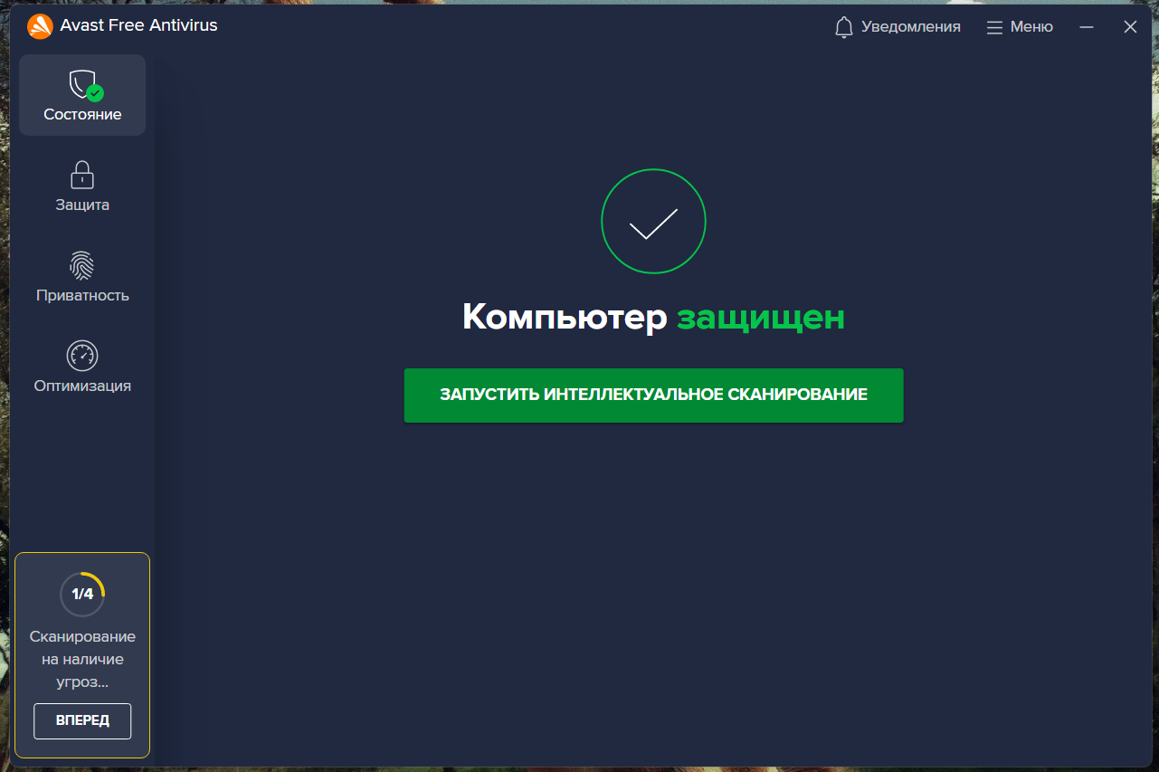

**2. Обновите базу данных сигнатур вирусов.** База обновляется автоматически

**3. Выполните сканирование дисков.**

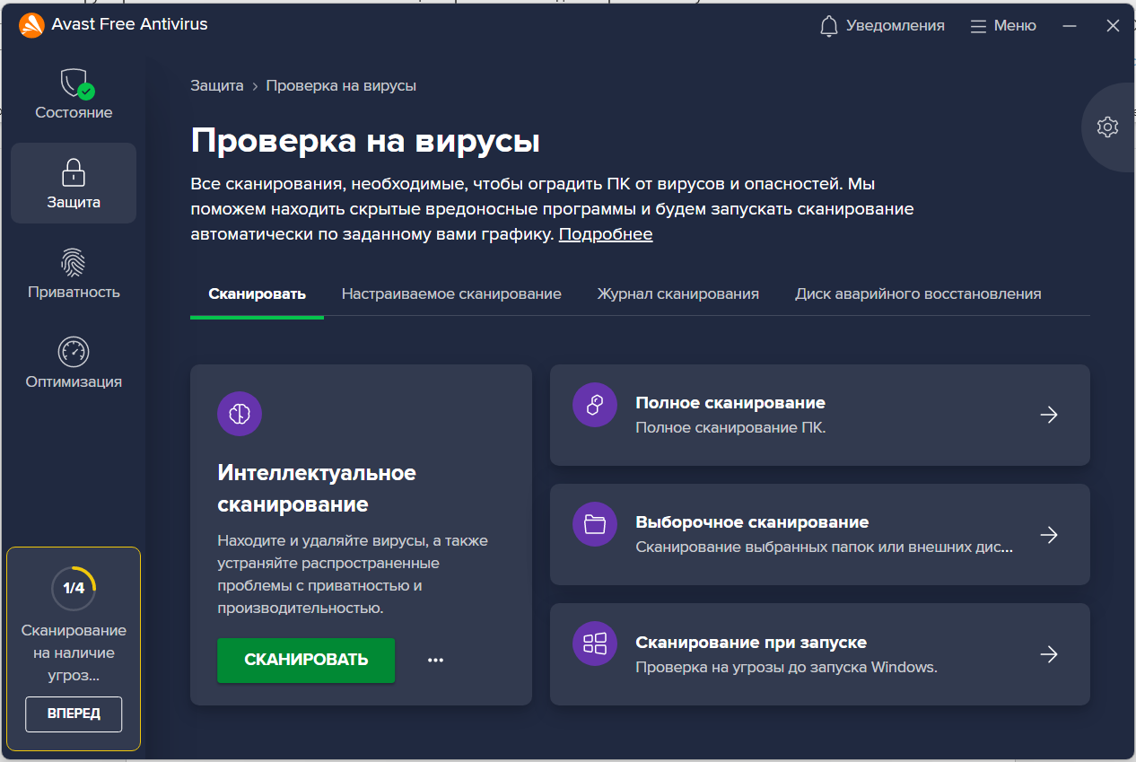

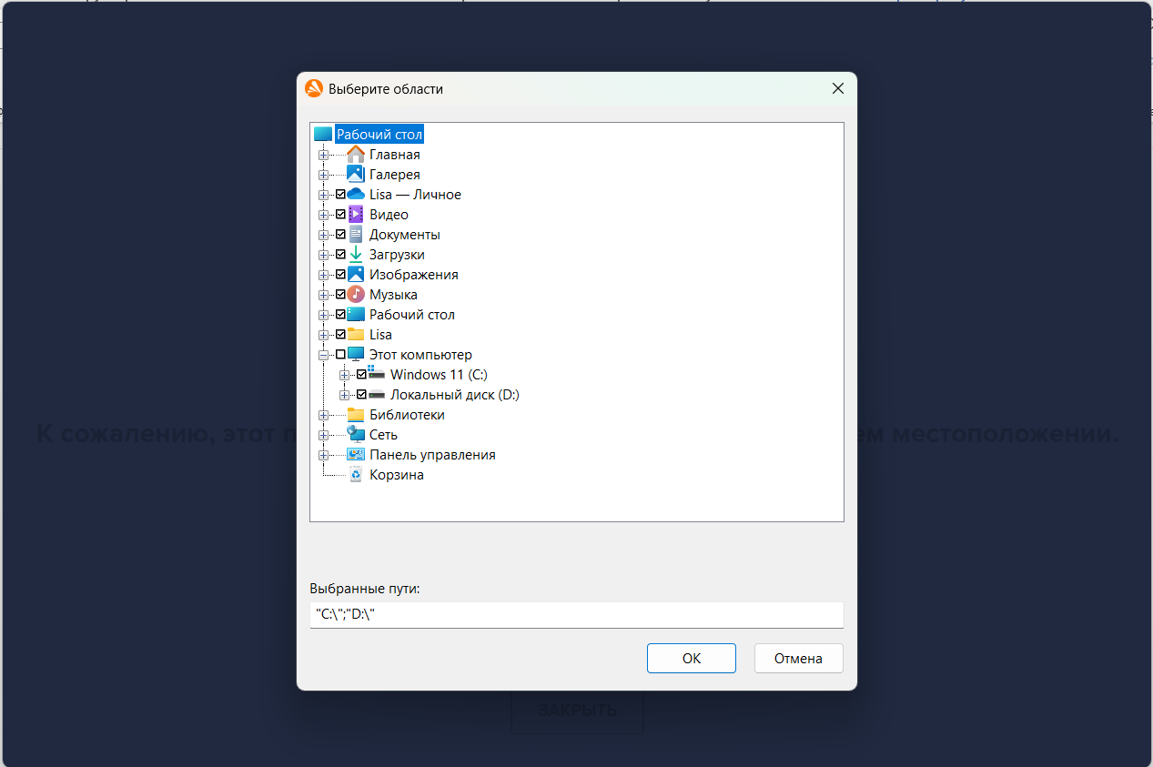



# **Лабораторная работа №12**

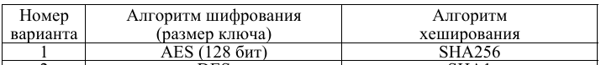

1. Выполните шифрование, дешифрование и хеширование своей фамилии по указанным алгоритмам. Используя функции работы с файлами, сохраните ключи шифрования, результаты шифрования и хеширования.

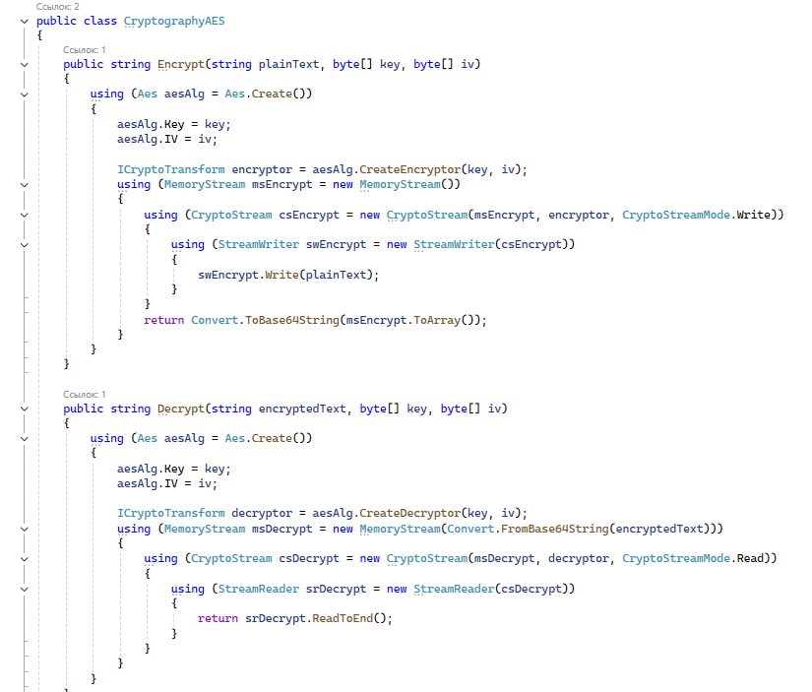

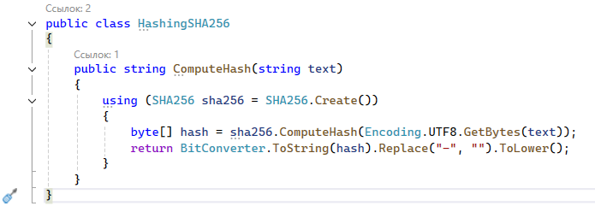

2. Реализуйте проверку сообщения (фамилии) и хеша по примеру ЭЦП. Продемонстрируйте, что произойдет, если будет изменен хеш или сообщение.

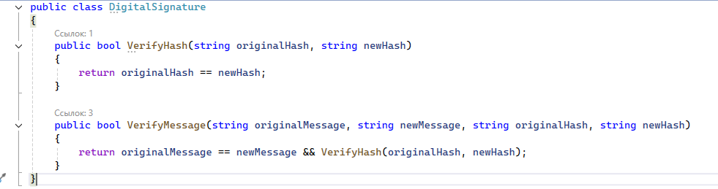



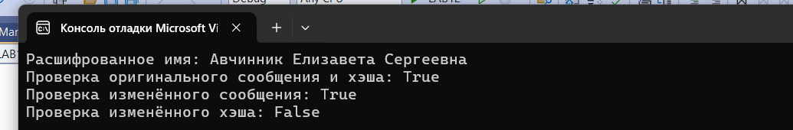

# **Лабораторная работа 13**

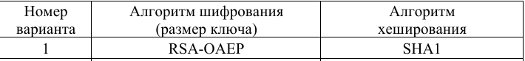

1. Выполните генерацию и вывод в консоль случайный чисел.





2. Выполните шифрование, дешифрование и хеширование своей фамилии по указанным алгоритмам.

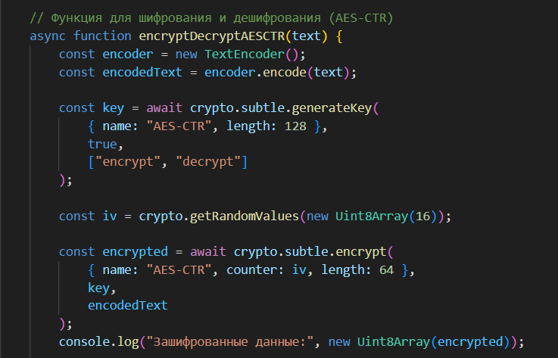

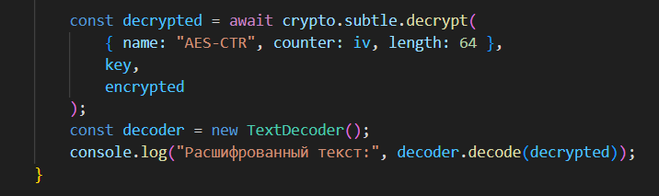

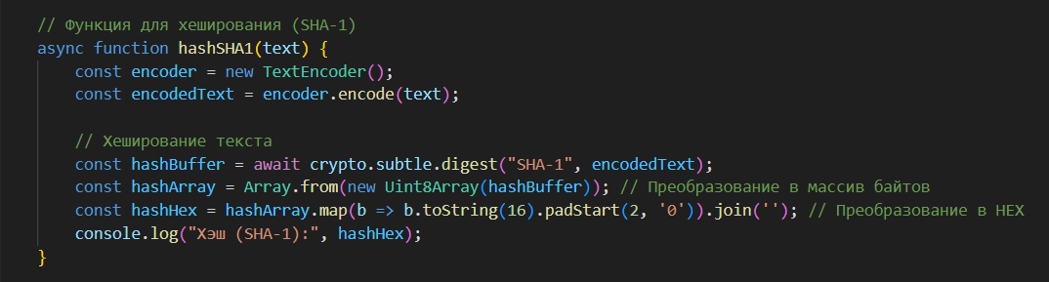

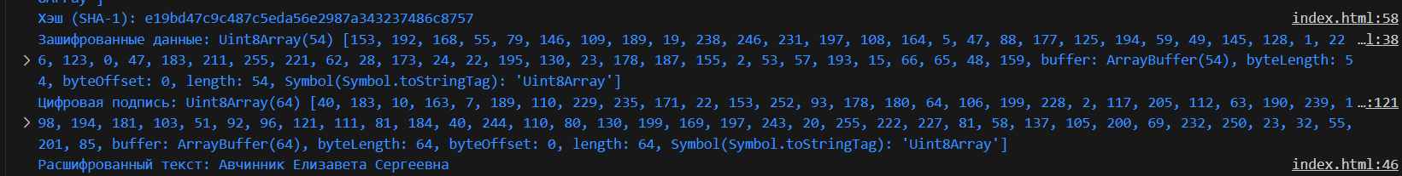

3. Продемонстрируйте упаковку и распаковку ключа, полученного в предыдущем задании, используя алгоритм AES-KW.

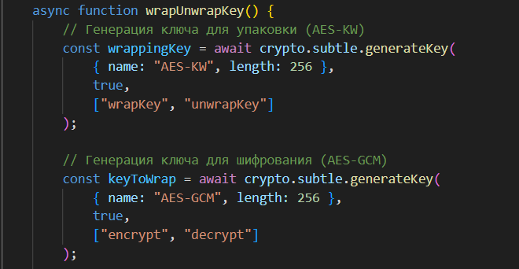

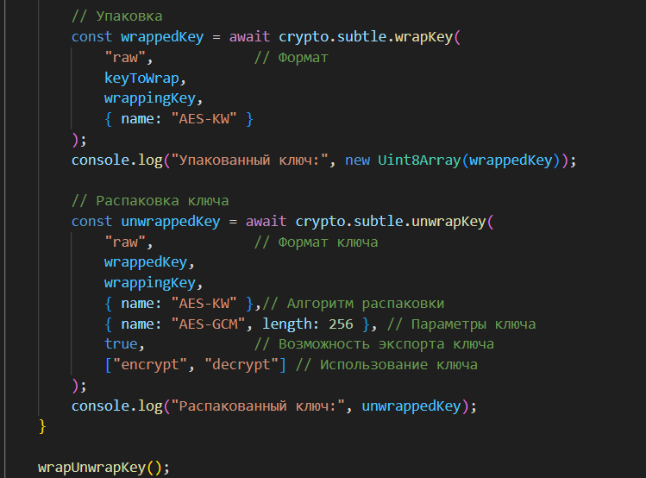

4. Выполните процедуру подписи сообщения и проверку подлинности с использованием RSA-PSS или ECDSA на выбор.

